**Dataset strutturato e non strutturato:**

* I dati strutturati sono organizzati e quindi permettono di essere trovati più facilmente all’interno del database.
* I dati strutturati sono caricati su tabelle relazionali e all’interno hanno date, numeri telefonici, nomi etc…

Esempio di dataset strutturato: Dataset delle vendite

* Attributi: (**Representative, Location, Region, Customer, Order Date, Item, Quantity, Price, Total Amount Sale**)
* Identificativo: Represantative + Order Date

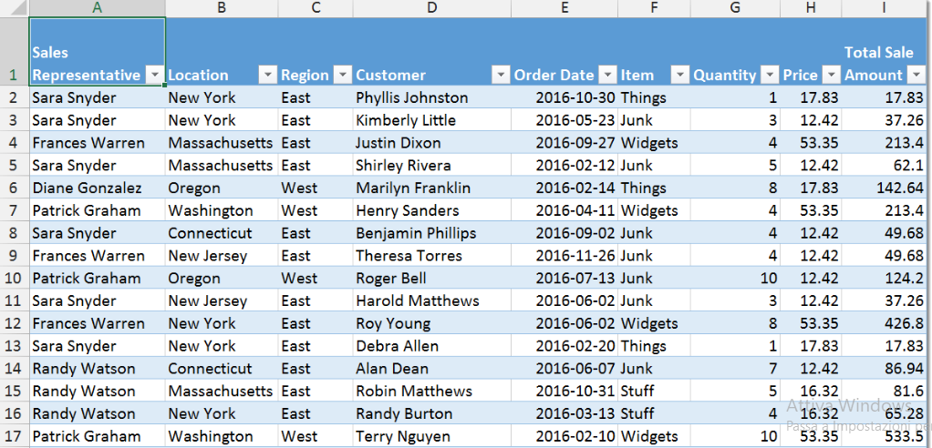

Dataset del covid

* Attributi: (**Country, Transmissions, Deaths, Death Rate**)
* Identificativo: **Country**

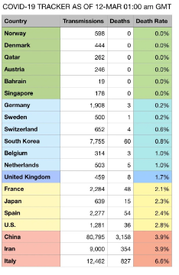

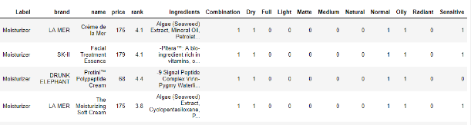

* Attributi: (**Label, Brand, Name, Price, Rank, Ingredients, Combination, Dry, Full, Light, Matte, Medium, Natural, Normal, Oily, Radiant, Sensitive**)
* Identificativo: (name OR name + brand)

I dati non strutturati possono avere una loro struttura interna, ma non per forza sotto forma di tabella. I dataset non strutturati possono essere anche delle immagini.



Questo dataset non strutturato è l’immagine di una pagina. Come Dataset potrei estrapolare le gradazioni di colore dell’immagine oppure usare le immagini come dataset per allenare un AI con la visual recognition

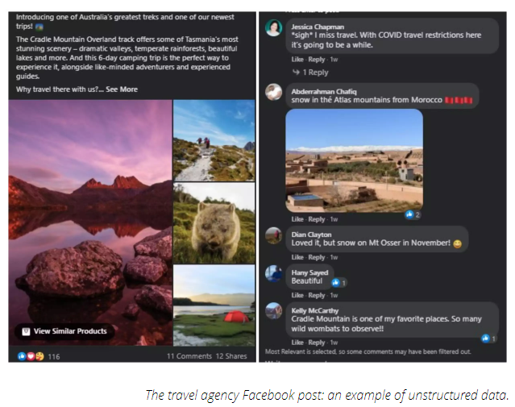questi sono dei post e potrei prendere come dati le reazioni, il numero di interazioni e il tipo per condurre un’analisi di audience.